
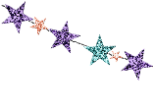
gemeinsame

Der schönste Weg

ist der

Glückwunsch zur Hochzeit

MUTTERTAG

